1. 개요 (UAT 2월3일~ 2월12일)
- 전체 대상 인원: 745명
- 서비스 사용 인원: 293명 (전체의 약 39.3%)
- 피드백 참여 인원: 203명 (전체의 약 27.2%)
비고: 사용 인원 중 약 69%가 실제로 피드백을 남겼습니다.
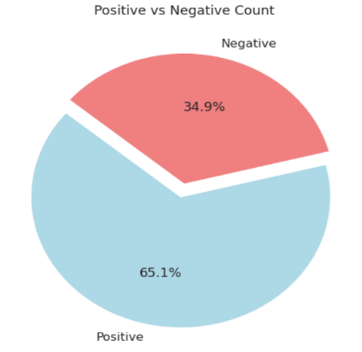
2. 전체 만족도 및 개선필요 비율
- 총 피드백 건수: 467건
  - 만족함: 304건 (65.1%)
  - 개선필요: 163건 (34.9%)

3. 만족함 / 개선필요 항목 Top 7

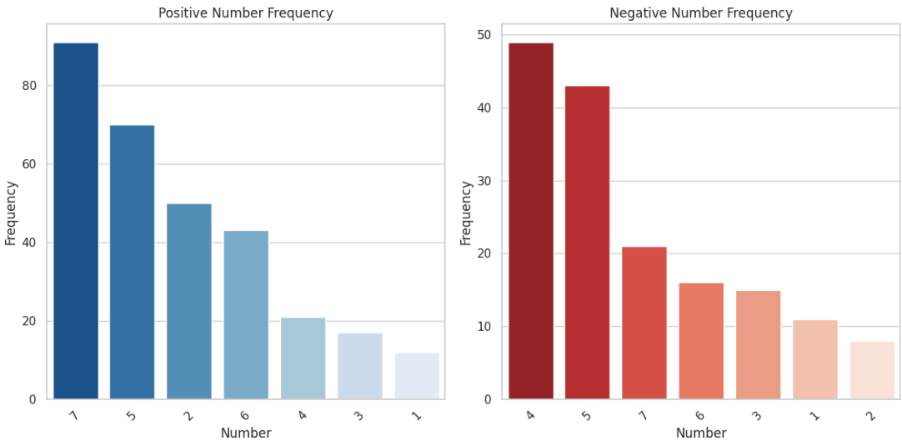
[만족함 순위]
- 규정과 유권해석, 판례와의 연계 설명 – 29.93%
- ChatGPT 및 타 AI 툴에 비해 정확함 – 23.03%
- 완전성 확인 측면에서 우수함 – 16.45%
- 생각치 못한 부분에 대해 인사이트 제시 – 14.14%
- 검토 의견 표현 및 문구 활용에 도움 – 6.91%
- 규정상 명확하지 않은 사례에 대해 인사이트 제공 – 5.59%
- 검색 효율성이 높아서 시간을 절약해줌 – 3.95%
[개선필요 순위]
- 모호한(일반적) 답변 제시 – 30.06%
- 더 많은 예판/유권해석 필요– 26.38%
- 질문 구체성에 따라 결과값 상이 – 12.88%
- 직접적으로 관계 없는 법령 제시 – 9.82%
- 최신 개정사항 미반영 – 9.20%
- 속도가 느림 – 6.75%
- 학습되지 않은 법령에 대한 답변 부정확 – 4.91%

사용자 피드백 예시)
[만족함 항목]
- 검색 효율성이 높아서 시간을 절약해줌 – 3.95%
- "검색능력이 생각보다 좋습니다. 관련된 예규와 판례를 빠르게 찾는데에 도움이 되었고, 나름 정확했습니다."
- 빠른 업무 진행에 도움이 많이 되었습니다. 감사합니다.
- 빠르고 간단한 업무수행에 도임이 되었습니다. 감사합니다.
- 검색능력이 생각보다 좋습니다. 관련된 예규와 판례를 빠르게 찾는데에 도움이 되었고, 나름 정확했습니다.
- 완전성 확인 측면에서 우수함 – 16.45%
- 적절한 답변을 산출하였습니다. 근거 및 논리의 완전성 측면 또한 완성도가 높았습니다.
- 법령과 판단 모두 잘 찾아옴 법령과 판단 모두 잘 찾아옴 법령과 판단 모두 잘 찾아옴
- 질문에 대해 적절한 자료들을 취합하여 잘 답변하였습니다.

- 규정상 명확하지 않은 사례에 대해서 인사이트를 줌 – 5.59%
- 규정상 명확하지 않은 부분이지만 나름대로의 논거를 가지고 판단
- 질의사항에 대한 적절한 해석은 물론, 이슈가 될 부분을 선제적으로 파악해줘서 좋았습니다
- BEPS 프로젝트와의 연계, 보고서 간 정보 일관성 유지의 중요성 등 궁극적인 취지까지 함께 설명해주어서 좋은 것 같습니다.

- 검토 의견에 대한 표현 및 문구 활용에 도움이 될 것으로 보임 – 6.91%
- 검토 의견에 대한 표현 등 참고하기에 적절했습니다. 결론과 무관하게 문구 등은 의견서나 메모 작성 시 도움이 될 것 같습니다.
- 내용인다 참조한 문구들 모두 적절했습니다. 도움 감사합니다.
- 소득세법상 부당행위계산 부인 규정상 사업, 기타, 배당, 양도가 있고 이자는 없다는 내용이 언급이 되었으면 좋을 것 같습니다. 그래도 문구 및 과정 모두 도움이 되었습니다.
- ChatGPT 및 다른 AI 툴에 비해 정확함 – 23.03%
- 기존 AI가 가지고 있었던 할루네이션 이슈도 상당히 많이 개선된것으로 보입니다. 특히 기존 AI의 경우 유권해석과 법령을 단순나열하는 것에 그쳤었는데 결론까지 내주는 부분이 상당히 인상적이었습니다.
- 만족스러웠습니다. AI가 엄청 똑똑한 것 같네요. 앞날이 기대됩니다
- 근래 사용한 어떤 ai tool 보다 훌륭한 것 같습니다
- 생각치 못한 부분에 대해 인사이트를 제시해줌 – 14.14%
- 관련규정을 잘 찾아 주는 것 같고, 생각하지 못했던 고려해야 할 점 까지 알려주는 것 같습니다.
- 기존 답변과 반대되는 예규를 넣었더니, 올바른 판단을 내렸네요. 단순히 기존 답변을 번복한게 아니라, 반대되는 판례도 함께 나열하여 신뢰감이 들었습니다.
- 어려운 주제였는데 고도의 추론을 통해 의미있는 답변이 나왔다고 생각합니다.

- 규정과 유권해석 및 판례와의 연결성 있게 설명 – 29.93%
- 관련 규정과 유권해석 및 판례와의 연결성이 좋다고 생각합니다.
- 관련근거와 유권해석 연결이 자연스러웠습니다. 특이사항없습니다.
- 관련규정과 유권해석을 조합하여 좋은 결론은 냈다고 생각합니다.

[개선필요 항목]
- 속도 느리다 – 6.75%
  - 한번에 세무 이슈를 요약해줘서 편리했습니다. 속도만 개선되면 좋을 것 같습니다.
  - 속도가 생각보다 느리지만 정확도가 높아서 자주 이용할 것 같습니다.
  - 질문에 대한 법조문 등을 명확히 reference해 주는 것 같습니다. 다만, 속도가 조금 더 빠르면 좋겠습니다.
- 학습되지 않은 법령에 대한 답변은 부정확하다 – 4.91%
  - 업무전용번호판 규정이 당기 신설되어 정보가 충분하지 않아서 적절한 사례를 갖고오지 못한 것 같습니다
  - 정보통신설비가 수도권 과밀억제권역 배제의 예외라는걸 언급해주면 좋을 것 같음
  - 내용 잘 찾음. 기타포괄손익으로 회계처리한 부분의 법인세법상 취급에 대한 내용이 있으면 더 좋을것같음
- 최신 개정사항이 미반영되어있다 – 9.20%
  - 최신 세법 개정사항을 반영하는 것에는 아직 부족합니다.
  - 법인세법 시행규칙 별표5 개정사항이 반영되지 아니하였습니다. (금형 추가)
  - 업무용승용차 8천만원 이상의 경우 녹색번호판 부착규정은 2024년 2월29일에 개정되었으므로 개정으로 인해 녹색번호판 규정이 어떻게 변화되었는지를 먼저 설명해주는 것이 적절하였을 것으로 사료되며,
시행령 제 50조의2 4항이 번호판 관련 주 규정임에도 불구 인용하지 아니한 것은 부적절한 것으로 보임
시행령의 하위 규정인 칙 제27조의 2 2항에서 정의를 위임하는 국토교통부 고시까지 따라가면 2024년 이후 취득/리스개시한 자동차만 녹색번호판을 부착하면 되므로, 최종적인 결론이 옳지 않음.
- 모호한 답변(일반적인 답변)을 내놓는다 – 30.06%
  - " 임대료 관련 규정 및 손익귀속시기에 대한 내용을 잘 찾아주었으나, 질문 내용이 모호하여 원하는 답변을 얻지는 못했습니다. 질문을 좀 더 구체적으로 할 수 있게 사용자의 연습이 필요할 것 같습니다. "
  - 질의 주제와 맞지 않은 일반적인 답변이 나와서 쓸 수 없었습니다
  - 채권포기에 대한 정당한 사유의 의미를 이해하지 못하고 일반적인 대손요건을 언급한 유권해석을 제시하고 있습니다.
  - 판례 인용 시 판례 상 적혀있지 않은 문구를 인용하는 경우가 존재함
산출되는 결론이 일반적인 부분에 그치는 경향이 있음

- 더 많은 예판/유권해석이 필요하다 – 26.38%
  - 객관적인 입장에서 적절하게 검토 되었습니다. 좀더 유권해석을 풍성하게 찾아주면 좋겠습니다.
  - 판례를 좀 더 찾아주었으면 좋겠습니다. 2개는 부족합니다.
  - 유권해석이 1개 이상 래퍼 되면 좋을 것 같습니다.

- 직접적으로 관계없는 법령도 제시한다 – 9.82%
  - 판단에 필요하지 않은 심판례를 근거로 가져온 부분이 있습니다
  - 질의사항과는 전혀 다른 법을 refer하고 있어 아쉬운 부분이 있는 것 같습니다.
  - 가져온 출처는 관련 없는 법령이 있었으나, 결론적으로 맞는 법령을 찾았고 답변도 맞습니다
- 질문의 구체성에 따라 결과값이 변한다 – 12.88%
  - 사실관계를 자세히 써주며 물어보면 좀더 명확한 답변이 나오는듯합니다
  - 분할하여 지급한다라는 질문사항과 관련하여 '"분할"과 유사한 단어(e.g. 일부를 이연하여 지급 등)를 포함하여 검색하면 도움이 되는 유권해석을 검색해낼 수 있었을 것임
  - 질의사항을 구체적으로 작성해야 했는데 그러지 못하여 올바른 답이 도출되지 못했습니다.

4. 직급별 만족함 / 개선필요 비율
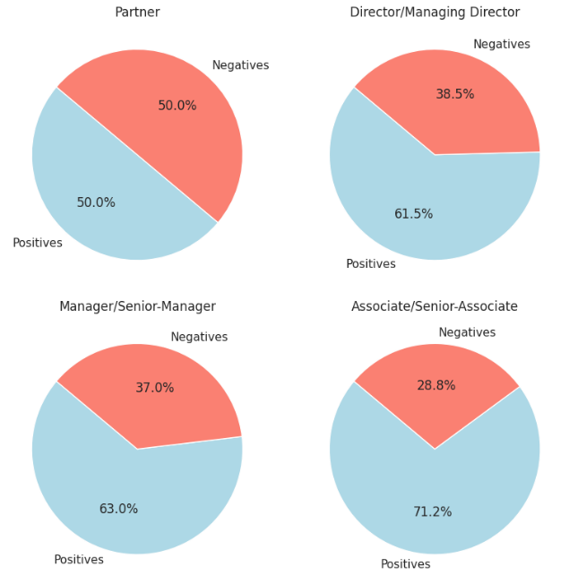
- Partner: 만족함 50.0% / 개선필요 50.0%
- Director: 만족함 61.5% / 개선필요 38.5%
- Manager: 만족함 63.0% / 개선필요 37.0%
- Associate: 만족함 71.2% / 개선필요 28.8%

5. 직급별 질의 수
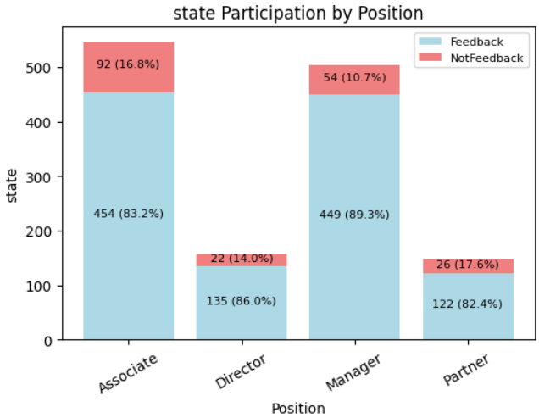
- Partner: 총 148건 (피드백 미작성 26건, 피드백 작성 122건)
- Director: 총 157건 (피드백 미작성 22건, 피드백 작성 135건)
- Manager: 총 503건 (피드백 미작성 54건, 피드백 작성 449건)
- Associate: 총 546건 (피드백 미작성 92건, 피드백 작성 454건)
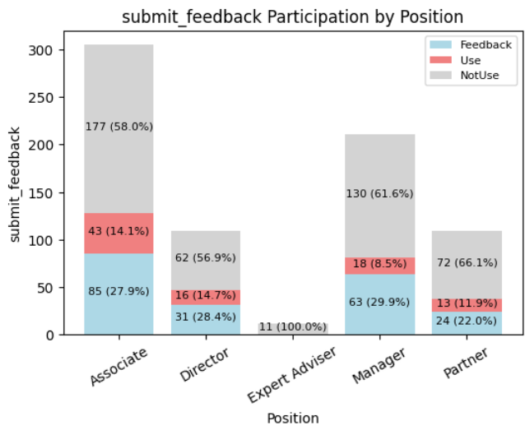
6. 직급별 참여현황
- Partner:
  - 미사용: 72명
  - 사용(피드백 미작성): 13명
  - 사용 및 피드백 작성: 24명
- Director:
  - 미사용: 62명
  - 사용(피드백 미작성): 16명
  - 사용 및 피드백 작성: 31명
- Manager:
  - 미사용: 130명
  - 사용(피드백 미작성): 18명
  - 사용 및 피드백 작성: 63명
- Associate:
  - 미사용: 177명
  - 사용(피드백 미작성): 43명
  - 사용 및 피드백 작성: 85명
총 사용자 수: 293명 (전체 인원 대비 약 39.3%)
피드백 참여율: 사용자 중 약 69%가 피드백을 제공

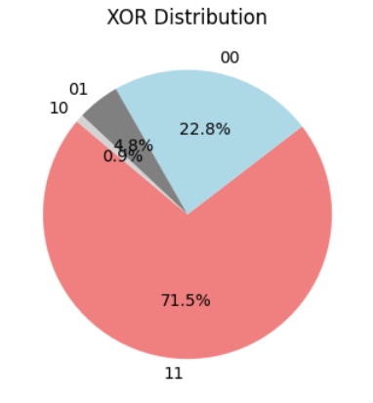
7. 법령정보 정확도 피드백 분석
- 올바른 법령정보 제공: 약 94.36%
- 부정확한 법령정보 제공: 약 5.63%

8. 팀별 사용 인원
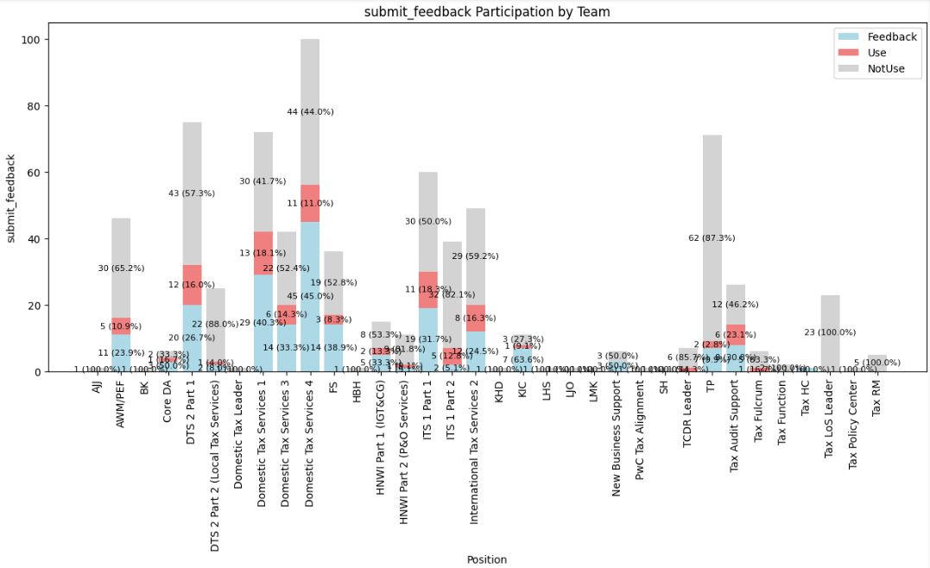

AJJ: 총 1명 (미사용 1명(100%), 사용(피드백 미작성) 0명(0%), 사용 및 피드백 작성 0명(0%))
AWM/PEF: 총 46명 (미사용 30명(65.22%), 사용(피드백 미작성) 5명(10.87%), 사용 및 피드백 작성 11명(23.91%))
BK: 총 1명 (미사용 1명(100%), 사용(피드백 미작성) 0명(0%), 사용 및 피드백 작성 0명(0%))
Core DA: 총 6명 (미사용 2명(33.33%), 사용(피드백 미작성) 1명(16.67%), 사용 및 피드백 작성 3명(50.00%))
DTS 2 Part 1: 총 75명 (미사용 43명(57.33%), 사용(피드백 미작성) 12명(16.00%), 사용 및 피드백 작성 20명(26.67%))
DTS 2 Part 2 (Local Tax Services): 총 25명 (미사용 22명(88.00%), 사용(피드백 미작성) 1명(4.00%), 사용 및 피드백 작성 2명(8.00%))
Domestic Tax Leader: 총 1명 (미사용 1명(100%), 사용(피드백 미작성) 0명(0%), 사용 및 피드백 작성 0명(0%))
Domestic Tax Services 1: 총 72명 (미사용 30명(41.67%), 사용(피드백 미작성) 13명(18.06%), 사용 및 피드백 작성 29명(40.28%))
Domestic Tax Services 3: 총 42명 (미사용 22명(52.38%), 사용(피드백 미작성) 6명(14.29%), 사용 및 피드백 작성 14명(33.33%))
Domestic Tax Services 4: 총 100명 (미사용 44명(44.00%), 사용(피드백 미작성) 11명(11.00%), 사용 및 피드백 작성 45명(45.00%))
FS: 총 36명 (미사용 19명(52.78%), 사용(피드백 미작성) 3명(8.33%), 사용 및 피드백 작성 14명(38.89%))
HBH: 총 1명 (미사용 1명(100%), 사용(피드백 미작성) 0명(0%), 사용 및 피드백 작성 0명(0%))
HNWI Part 1 (IGT&CG): 총 15명 (미사용 8명(53.33%), 사용(피드백 미작성) 2명(13.33%), 사용 및 피드백 작성 5명(33.33%))
HNWI Part 2 (P&O Services): 총 11명 (미사용 9명(81.82%), 사용(피드백 미작성) 1명(9.09%), 사용 및 피드백 작성 1명(9.09%))
ITS 1 Part 1: 총 60명 (미사용 30명(50.00%), 사용(피드백 미작성) 11명(18.33%), 사용 및 피드백 작성 19명(31.67%))
ITS 1 Part 2: 총 39명 (미사용 32명(82.05%), 사용(피드백 미작성) 5명(12.82%), 사용 및 피드백 작성 2명(5.13%))
International Tax Services 2: 총 49명 (미사용 29명(59.18%), 사용(피드백 미작성) 8명(16.33%), 사용 및 피드백 작성 12명(24.49%))
KHD: 총 1명 (미사용 1명(100%), 사용(피드백 미작성) 0명(0%), 사용 및 피드백 작성 0명(0%))
KIC: 총 11명 (미사용 3명(27.27%), 사용(피드백 미작성) 1명(9.09%), 사용 및 피드백 작성 7명(63.64%))
LHS: 총 1명 (미사용 1명(100%), 사용(피드백 미작성) 0명(0%), 사용 및 피드백 작성 0명(0%))
LJO: 총 1명 (미사용 1명(100%), 사용(피드백 미작성) 0명(0%), 사용 및 피드백 작성 0명(0%))
LMK: 총 1명 (미사용 1명(100%), 사용(피드백 미작성) 0명(0%), 사용 및 피드백 작성 0명(0%))
New Business Support: 총 6명 (미사용 3명(50.00%), 사용(피드백 미작성) 0명(0.00%), 사용 및 피드백 작성 3명(50.00%))
PwC Tax Alignment: 총 1명 (미사용 1명(100%), 사용(피드백 미작성) 0명(0%), 사용 및 피드백 작성 0명(0%))
SH: 총 1명 (미사용 1명(100%), 사용(피드백 미작성) 0명(0%), 사용 및 피드백 작성 0명(0%))
TCDR Leader: 총 7명 (미사용 6명(85.71%), 사용(피드백 미작성) 1명(14.29%), 사용 및 피드백 작성 0명(0.00%))
TP: 총 71명 (미사용 62명(87.32%), 사용(피드백 미작성) 2명(2.82%), 사용 및 피드백 작성 7명(9.86%))
Tax Audit Support: 총 26명 (미사용 12명(46.15%), 사용(피드백 미작성) 6명(23.08%), 사용 및 피드백 작성 8명(30.77%))
Tax Fulcrum: 총 6명 (미사용 5명(83.33%), 사용(피드백 미작성) 1명(16.67%), 사용 및 피드백 작성 0명(0.00%))
Tax Function: 총 2명 (미사용 2명(100%), 사용(피드백 미작성) 0명(0%), 사용 및 피드백 작성 0명(0%))
Tax HC: 총 1명 (미사용 0명(0.00%), 사용(피드백 미작성) 0명(0.00%), 사용 및 피드백 작성 1명(100.00%))
Tax LoS Leader: 총 23명 (미사용 23명(100%), 사용(피드백 미작성) 0명(0%), 사용 및 피드백 작성 0명(0%))
Tax Policy Center: 총 1명 (미사용 1명(100%), 사용(피드백 미작성) 0명(0%), 사용 및 피드백 작성 0명(0%))
Tax RM: 총 5명 (미사용 5명(100%), 사용(피드백 미작성) 0명(0%), 사용 및 피드백 작성 0명(0%))

9. 팀별 사용량
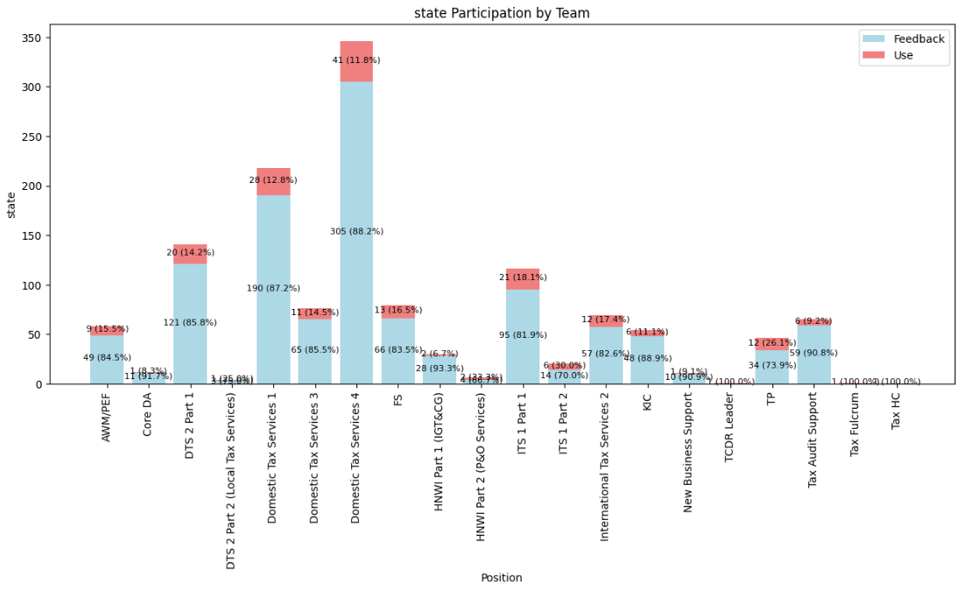

AWM/PEF: 총 58건 (피드백 미작성 9건(15.52%), 피드백 작성 49건(84.48%))
Core DA: 총 12건 (피드백 미작성 1건(8.33%), 피드백 작성 11건(91.67%))
DTS 2 Part 1: 총 141건 (피드백 미작성 20건(14.18%), 피드백 작성 121건(85.82%))
DTS 2 Part 2 (Local Tax Services): 총 4건 (피드백 미작성 1건(25.00%), 피드백 작성 3건(75.00%))
Domestic Tax Services 1: 총 218건 (피드백 미작성 28건(12.84%), 피드백 작성 190건(87.16%))
Domestic Tax Services 3: 총 76건 (피드백 미작성 11건(14.47%), 피드백 작성 65건(85.53%))
Domestic Tax Services 4: 총 346건 (피드백 미작성 41건(11.85%), 피드백 작성 305건(88.15%))
FS: 총 79건 (피드백 미작성 13건(16.46%), 피드백 작성 66건(83.54%))
HNWI Part 1 (IGT&CG): 총 30건 (피드백 미작성 2건(6.67%), 피드백 작성 28건(93.33%))
HNWI Part 2 (P&O Services): 총 6건 (피드백 미작성 2건(33.33%), 피드백 작성 4건(66.67%))
ITS 1 Part 1: 총 116건 (피드백 미작성 21건(18.10%), 피드백 작성 95건(81.90%))
ITS 1 Part 2: 총 20건 (피드백 미작성 6건(30.00%), 피드백 작성 14건(70.00%))
International Tax Services 2: 총 69건 (피드백 미작성 12건(17.39%), 피드백 작성 57건(82.61%))
KIC: 총 54건 (피드백 미작성 6건(11.11%), 피드백 작성 48건(88.89%))
New Business Support: 총 11건 (피드백 미작성 1건(9.09%), 피드백 작성 10건(90.91%))
TCDR Leader: 총 1건 (피드백 미작성 1건(100.00%), 피드백 작성 0건(0.00%))
TP: 총 46건 (피드백 미작성 12건(26.09%), 피드백 작성 34건(73.91%))
Tax Audit Support: 총 65건 (피드백 미작성 6건(9.23%), 피드백 작성 59건(90.77%))
Tax Fulcrum: 총 1건 (피드백 미작성 1건(100.00%), 피드백 작성 0건(0.00%))
Tax HC: 총 1건 (피드백 미작성 0건(0.00%), 피드백 작성 1건(100.00%))

10.종합 인사이트 및 제언
- 전반 만족도: 전체 피드백 중 65.1%가 만족함으로 평가하였으나, 34.9%는 개선이 필요하다고 응답하였습니다.
- 피드백 요약:
저년차 회계사들의 업무에 높은 효율을 줄 수 있을 것으로 판단되며, 현재 사용가능한 AI 툴 중에서 가장 정확한 서비스를 제공하는 것으로 사료됨.
개선 필요점으로 1위로 분석되고 있는 속도 문제에 대해서는 현재 글로벌PwC와 사용자 Traffic 증가에 대한 Capacity 를 늘리는 요청을 하고 있는 상황입니다. 또한, 아직 학습되지 않은 세법에 대한 범위도 계속 확대해 나갈 계획이며, 최신 개정사항의 반영에 대해서도 개발 논의를 시작하고 있습니다.
모호한 답변을 내놓는다 혹은 질문의 구체성에 따라 결과값이 변한다는 피드백은 사용자에게 AI에게 효과적으로 질문을 하는 법에 대해서 매뉴얼이나 교육이 필요할 것으로 판단됩니다.

